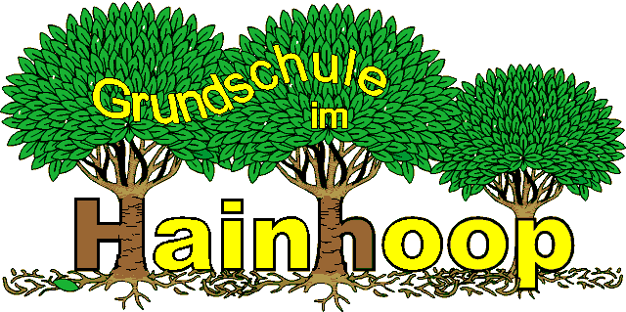

Homepage und Presse

Wie es sich für eine fortschrittliche Institution gehört, darf auch ein Internetauftritt nicht fehlen. Deshalb sind auch wir, wie Sie bereits auf dem ersten Elternabend erfahren haben, mit Fotos, Informationen, Rechtlichem und Lustigem (z.B. von Schulfesten, Ausflügen, Veranstaltungen, Feiern, Wettbewerben u.a.) unter folgender Domain im Netz vertreten:

http://www.hainhoop.de

Nun liegt es an Ihnen und an Ihren Kindern mit möglichst vielen Besuchen, Beiträgen, Einträgen ins Gästebuch sowie Anregungen an den „Webmaster“, die Seite interessant und informativ zu gestalten.
Diese Seite hofft nicht nur von der Schule und den Lehrern sondern auch von Ihnen auf „Input“.
Nur so können wir die Homepage aktualisieren und erweitern, damit es den Besuchern auch Spaß macht noch einmal oder zweimal oder dreimal oder ... vorbei zu schauen.

Viel Spaß beim Kennenlernen und Durchstöbern unserer Schulseiten im Internet.

Nicht nur auf unserer Homepage ist unsere Schule vertreten, sondern teilweise auch in der örtlichen Presse. Hierbei werden meistens auch Fotos unserer Schülerinnen und Schüler veröffentlicht. In der Regel sind dieses Fotos mit Schülergruppen. Bei einer geringen Personenzahl werden diese auch mit Namen genannt.

Bitte überlegen Sie, ob Ihr Kind auf unserer Internetseite (ohne Namensnennung) und/oder in der Presse (ggf. mit Namensnennung) erscheinen darf. Bescheinigen Sie uns dieses bitte mit Ihrer Unterschrift auf dem entsprechenden Unterschriftenzettel.

_______________________
Schulleitung

Einverständniserklärung/Nicht einverstanden

Ich bin damit einverstanden, dass Fotos von Schulfesten, Projekten, Feiern, Ausflügen etc. ins Internet gestellt werden, auf denen mein Kind abgelichtet ist. (Erläuterung: Dieses wird jedoch nur ohne Namensnennung der jeweiligen Kinder geschehen! Des Weiteren beachten Sie bitte die Hinweise des Webmasters.)

Wir sind nicht damit einverstanden.

___________________ _______________________________
Name des Kindes Datum und Unterschrift der Erziehungsberechtigten

